料金体系統一化による水産加工業への影響定量化
― 女川町を対象とした規模別・経過措置別シミュレーション ―

1. 試算の目的と位置づけ
本資料は、宮城県内水道料金体系の統一化を検討するにあたり、女川町の基幹産業である水産加工業への影響を定量化するための試算である。現行の女川町料金体系(逓減制)と、県内他団体(石巻広域・仙台市等)で一般的な逓増制の統一料金を適用した場合の影響を、使用量規模別に比較する。

※ 統一料金の具体的水準は今後の決定事項であるため、本試算の『統一後料金』は議論のたたき台としての仮置き値である。実際の政策設計段階では、県内既存団体の加重平均、財政条件の平準化状況、目標給水原価等を踏まえた精緻な設計が必要となる。

2. 試算の前提条件

2.1 現行(女川町)の料金構造
- 基本料金: 0~5㎥ = 990円、6~10㎥ = 1,210円(一般用・税込)
- 従量料金: 11~100㎥ = 121円/㎥、101㎥超 = 110円/㎥ (『逓減制』)
- メーター使用料(月額/税込): 13mm=55、20mm=77、25mm=110、40mm=220、50mm=880、75mm=1,100、100mm=1,320、150mm=3,300

2.2 統一料金(仮置き)の構造
県内主要団体で多く採用されている口径別基本料金+段階逓増型を想定。基本料金・水量料金とも一般的な水準を議論用に設定した。

口径 | 基本料金(月額・税抜) | 水量区分 | 水量料金(税抜)
13mm | 1,210円 | ~10㎥(基本水量に含む) | 0円
20mm | 1,672円 | 11~20㎥ | 165円/㎥
25mm | 2,200円 | 21~50㎥ | 220円/㎥
40mm | 4,400円 | 51~200㎥ | 275円/㎥
50mm | 7,700円 | 201~500㎥ | 330円/㎥
75mm | 15,400円 | 501~1,000㎥ | 385円/㎥
100mm | 27,500円 | 1,001㎥超 | 440円/㎥
150mm | 55,000円 | ― | ―

2.3 対象セグメント(水産加工団地19社の分布想定)
女川町水産加工団地用地使用事業者19社について、規模別の分布を以下のように想定した。女川町公表情報に基づく事業者数と、水産加工業の一般的な水使用パターンから設定。
区分 | メーター口径 | 月間使用量 | 想定社数 | 典型例
小規模 | 25mm | 200㎥/月 | 5社 | 個人・家族経営の加工場
中規模 | 50mm | 1,000㎥/月 | 8社 | 一般的な水産加工会社
大規模 | 75mm | 3,000㎥/月 | 5社 | 冷凍・加工の主要事業者
超大口 | 100mm | 8,000㎥/月 | 1社 | 大手(高政・万石の粒等)規模

3. セグメント別の定量影響(単月)
区分 | 使用量 | 現行(女川) | 統一(逓増仮) | 月額差額 | 変化率
一般家庭 | 20mm/20㎥ | 2,497円 | 3,654円 | +1,157円 | +46.3%
小規模加工 | 25mm/200㎥ | 23,210円 | 60,500円 | +37,290円 | +160.7%
中規模加工 | 50mm/1,000㎥ | 111,980円 | 388,410円 | +276,430円 | +246.9%
大規模加工 | 75mm/3,000㎥ | 332,200円 | 1,364,880円 | +1,032,680円 | +310.9%
超大口加工 | 100mm/8,000㎥ | 882,420円 | 3,798,190円 | +2,915,770円 | +330.4%

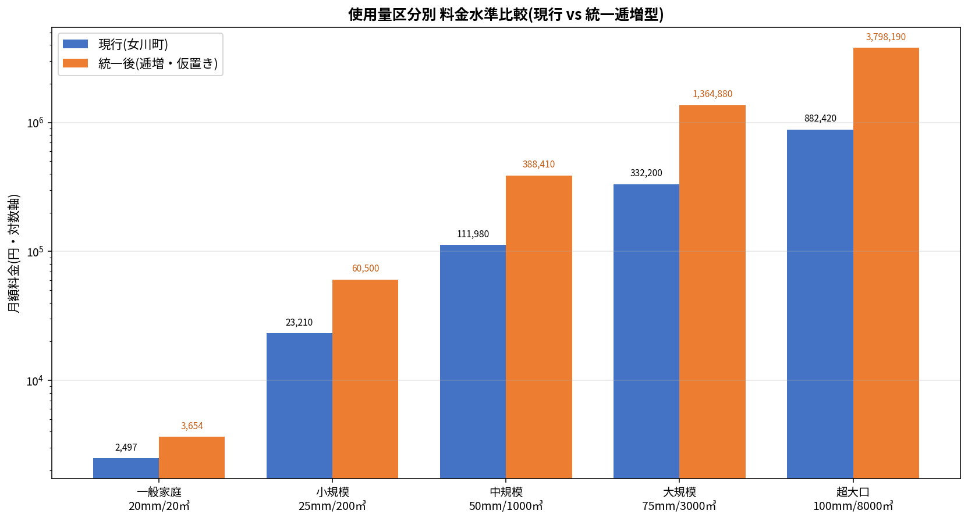
図1 使用量区分別 月額料金水準の比較(対数軸)

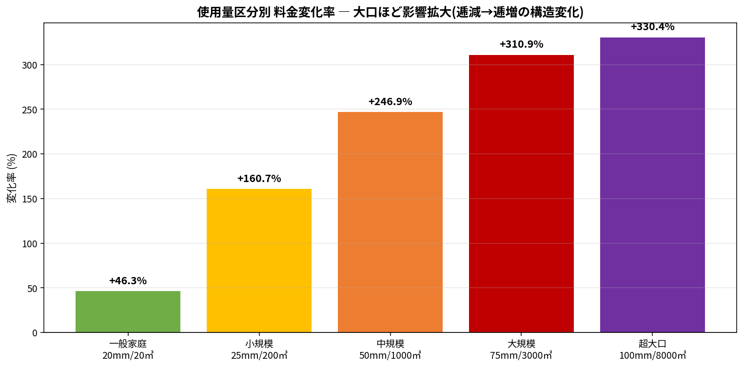
図2 使用量区分別 料金変化率 ― 大口ほど影響が拡大する構造

主な発見
- 一般家庭への影響は+46%程度にとどまるが、水産加工業の大口使用者では+160~330%と劇的な負担増となる
- この非対称な影響は、女川町の現行体系が『逓減制』であるのに対し、想定統一体系が『逓増制』であるため、大口ほど構造変化の影響を強く受ける
- 超大口加工業者1社で年間約3,499万円の負担増は、事業継続性に直結する規模

4. 水産加工業全体への集計影響
区分 | 社数 | 現行月額合計 | 統一月額合計 | 月額差額合計
小規模 | 5社 | 116,050円 | 302,500円 | +186,450円
中規模 | 8社 | 895,840円 | 3,107,280円 | +2,211,440円
大規模 | 5社 | 1,661,000円 | 6,824,400円 | +5,163,400円
超大口 | 1社 | 882,420円 | 3,798,190円 | +2,915,770円
合計(月額) | 19社 | 3,555,310円 | 14,032,370円 | +10,477,060円
合計(年額) | 19社 | 約4,266万円 | 約1億6,839万円 | +約1億2,572万円

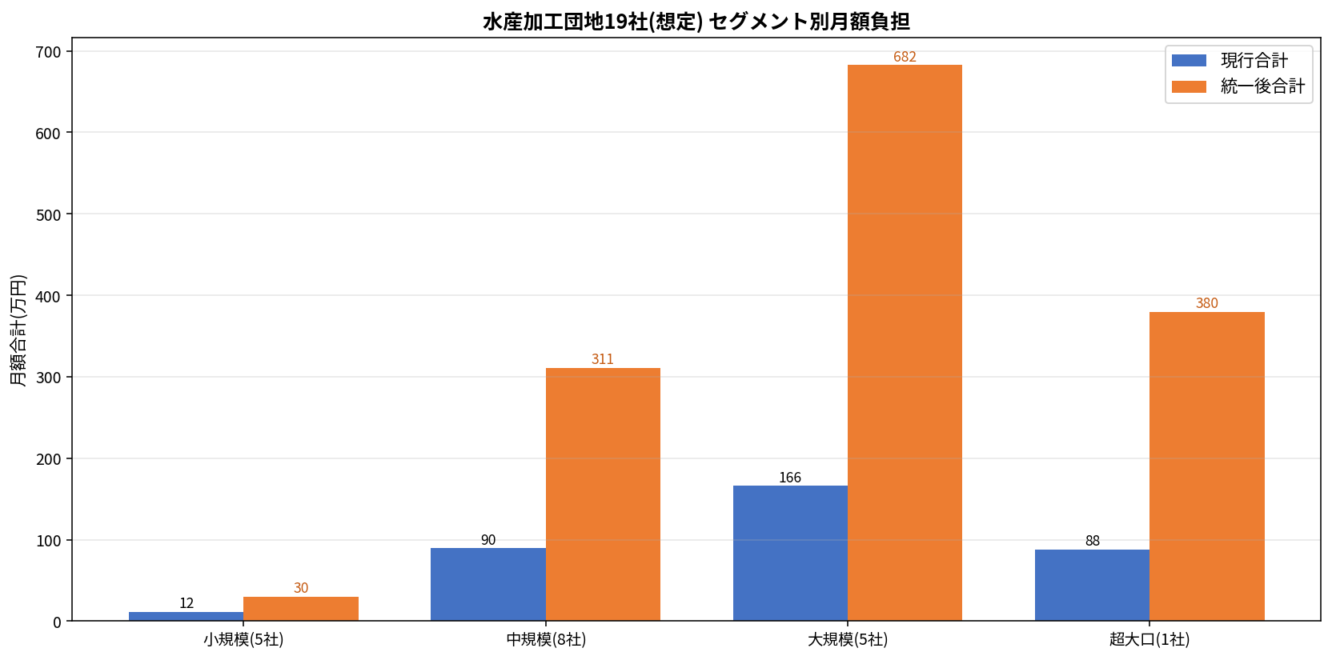
図3 水産加工団地19社のセグメント別月額負担

全体インパクトの要約
- 女川町水産加工業全体で、年間約1億2,500万円の追加負担が発生する試算
- 現行の約4.0倍の水道コストとなり、売上高に占める水道コストが1~2%から4~8%に上昇する可能性
- これは限界利益を圧迫し、域外移転・事業縮小・廃業リスクを現実的なものとする水準

5. 逓増度の感応度分析
統一料金の逓増度設計により影響は大きく変動する。中規模加工業者(口径50mm/1,000㎥)での感応度を示す。

逓増度パターン | 超過最高単価 | 統一料金 | 変化率
弱い逓増 | 260円/㎥ | 256,520円 | +129.1%
標準逓増(試算採用) | 440円/㎥ | 388,410円 | +246.9%
強い逓増 | 630円/㎥ | 531,190円 | +374.4%

含意として、統一後の逓増度を『弱い逓増』に抑える設計でも現行逓減制からは大きく乖離し、水産加工業への負担は2倍超となる。大口産業保護を重視する場合、逓増度設計自体に加えて『産業用区分の別設計』が必要となる可能性がある。

6. 激変緩和措置(経過措置)の効果
香川県の広域化事例では、企業団設立後10年間は旧事業体ごとの区分経理を維持し、財政条件の平準化を経て料金統一を達成する設計となっている。この方式を宮城県版に適用した場合の中規模加工業者(50mm/1,000㎥)への影響を、5年段階・10年段階で比較する。

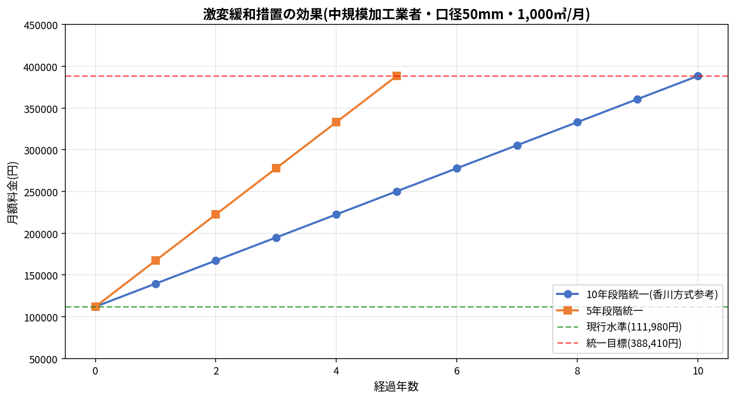
図4 激変緩和措置の効果(中規模加工業者・口径50mm・1,000㎥/月)

経過年 | 5年段階統一 | 10年段階統一 | 一括統一(参考)
1年目 | 167,266円(+49.4%) | 139,623円(+24.7%) | 388,410円(+246.9%)
3年目 | 277,838円(+148.1%) | 194,909円(+74.1%) | 388,410円(+246.9%)
5年目 | 388,410円(+246.9%) | 250,195円(+123.4%) | 388,410円(+246.9%)
10年目 | (統一完了) | 388,410円(+246.9%) | (既に統一済)

経過措置の含意
- 10年段階統一を採れば、初年度の負担増は+25%程度に抑えられ、企業の設備投資・生産性向上対策の時間が確保できる
- 一方、5年段階統一では3年目から+148%と急速に負担が増え、緩和効果が限定的
- 経過期間中に、水の回収率(リサイクル)向上や節水型設備導入への補助制度を併設することで、統一完了時点の実質負担を抑制できる可能性がある

7. 水産加工業への定性的影響(考慮すべき観点)

7.1 事業継続性への影響
- 水産加工業の売上高営業利益率は一般に3~5%程度と低く、水道コストの3~4倍増は利益圧迫が深刻
- 特に冷凍・下処理・洗浄工程で水を大量使用する業態(さんま・さけ等の大量処理工程)では影響が大きい
- 震災復興で再建した事業者が、統一化のタイミングで再び経営判断を迫られる形となる懸念

7.2 地域経済への波及
- 水産加工業は女川町の基幹産業であり、町の雇用と漁業者の出口(買い付け先)を支える
- 加工業の縮小は漁業の採算悪化、漁業就業者の減少、さらなる人口減少という負の連鎖につながりうる
- 原発関連交付金のある女川町一般会計とは別に、水道事業会計は独立採算が原則。水道料金引上げは産業政策の一般財源補てんでは解消できない

7.3 他の臨海団体との比較
- 気仙沼市・石巻市等の水産業を持つ団体でも類似の構造的影響が発生する可能性が高い。県内水産加工業全体での統一影響試算が必要
- 女川町固有の『船舶用区分』『湯屋用区分』をどう統合するかは、同時並行で検討すべき論点

8. 政策的含意と次の検討課題

8.1 定量化から導かれる政策選択肢
- 選択肢A: 現行の逓減制要素を部分的に維持する『産業用特例区分』を統一体系に組み込み、水産加工業への極端な負担増を回避
- 選択肢B: 10年以上の長期経過措置を設定し、段階的な料金平準化により事業者の適応時間を確保
- 選択肢C: 節水設備導入補助・水再利用設備補助等を料金改定と同時にパッケージ化し、実質負担を抑制
- 選択肢D: 工業用水道との接続・代替供給(気仙沼臨海工業用水道等、既存事例の拡大)も選択肢

8.2 次の検討段階で必要なデータ
- 女川町水産加工業者19社の実使用水量データ(事業者別・月別・年間)の実測値取得
- 水産加工業者の売上高・営業利益データに基づく料金改定耐性分析
- 県内臨海団体(気仙沼市・石巻市・塩竈市・南三陸町等)の水産加工業水使用実態調査
- 県内既存団体の加重平均料金の算出と、目標給水原価を踏まえた実効統一料金の設計
- 節水・再利用技術導入による使用量削減ポテンシャルの業種別試算

9. 試算上の留意事項
本資料は女川町公表情報を基にした議論用の試算であり、以下の限界がある。
- 水産加工団地19社の規模分布は、公表情報(用地使用19社)と一般的な水産加工業の特性から想定したもので、実使用量の実測値ではない
- 統一後料金は『標準的な逓増型』を仮置きしたもので、実際の統一料金水準は政策決定事項
- 女川町の料金体系は消費税込表示、統一仮置き料金は税抜ベースで消費税を上乗せ計算している
- 水産加工業の水使用量は季節変動(漁期)が大きいため、年間平均使用量の推定には追加データが必要
- 原発関連交付金による町単独の産業支援策の可能性は本試算では考慮していない

出典・参考資料
- 女川町公式ウェブサイト「上下水道料金及び支払方法」(令和6年4月以降適用)
- 女川町公式ウェブサイト「女川町水産加工団地排水処理施設整備等事業」、「産業」
- 石巻地方広域水道企業団「水道料金の改定について」(令和5年4月改定・基本料金20%増・水量料金16~22%増)
- 仙台市水道局「水道料金のしくみと料金表」
- 香川県広域水道企業団「香川県水道広域化基本計画」(経過措置の参考事例)
- 日本経済新聞「女川町地方卸売市場・水産加工団地公募で19社選定」報道
- 国土交通省「水資源の利用状況」(工業用水全般の参考)

※ 本資料の数値は宮城県水道料金体系統一化検討の初期議論を目的とした試算です。実際の政策設計には、女川町および関係団体の最新経営データ、使用水量実績、事業者別影響試算を踏まえた精緻な検討が必要です。

